Marc Augé
[2000]: Ficciones de fin de siglo
Gedisa, Barcelona, 2001.

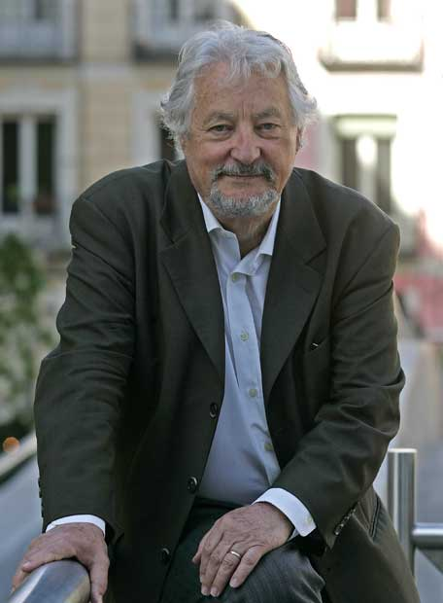 n. 1935

“La instalación (y estoy pensando aquí particularmente en las instalaciones de Antoni Muntadas) constituye la operación última mediante la que el arte escapa a las evidencias desprovistas de realidad de lo cotidiano (evidencia de las palabras, evidencia de la arquitectura, evidencia de las imágenes…) para convertirlas en su materia prima. Dicho de otra manera, se sitúa en el lugar opuesto no sólo a cualquier operación de ficción, sino también a cualquier operación de desciframiento, de elucidación del misterio: es más bien una especie de regreso a lo real (penoso y difícil regreso si nos fijamos en los artificios y en las complejidades de nuestro entorno actual, esta mezcla de ciberespacio, de estereotipos, de palabras obligadas y de fórmulas convenidas). Su ambición, su vocación quizás sea, en resumidas cuentas, convertir evidencias secundarias de la ilusión en materia prima de lo real. Si la ilusión es fruto del deseo, como decía Freud, la paradoja es que hoy vivimos en un mundo de ilusiones que no hemos deseado, como si algún poder anónimo y planetario se hubiera encargado de desear por nosotros. Nunca, en este sentido, ha sido tan necesaria la vocación desalienante del arte. En su nueva acusación de todos los a priori que definen nuestro entorno y nuestros espacios (tomando, por ejemplo, el espacio de los museos como un elemento de su creación y ya no como el continente de un contenido autónomo, desplazándose hasta el espacio público, divirtiéndose entre las fronteras de lo público y de lo privado, tomando como objeto de observación los grandes espectáculos organizados para y por la televisión), el arte contemporáneo se propone con toda certeza volver a introducir una distancia, una separación, unos intersticios entre el individuo y su entorno, pero ante todo pretende devolverle con gran ahínco la fuerza de la mirada y la audacia del deseo a través del sentido de lo real.” (p. 126)

“Si hoy en día todavía existe alguna razón para no desesperarse ante la situación del arte es porque a través de sus formas más complicadas y menos espontáneamente legibles, todavía representa, frente a las evidencias comunes de la imagen, algo propio de la vanguardia, y todo ello a pesar del mercado del arte, de los esnobismos o de las facilidades. El objeto de arte, en cuanto supone una implicación y una reivindicación de una relación a tres entre el autor, la obra y quienes se la encuentran, constituye, aunque parezca imposible, la llamada de un testigo, es decir, una forma mínima de vínculo social, de relación social, un mínimo vital social que se opone de lleno a la ideología narcisista de la imagen imperante hoy en día.” (p. 131)

